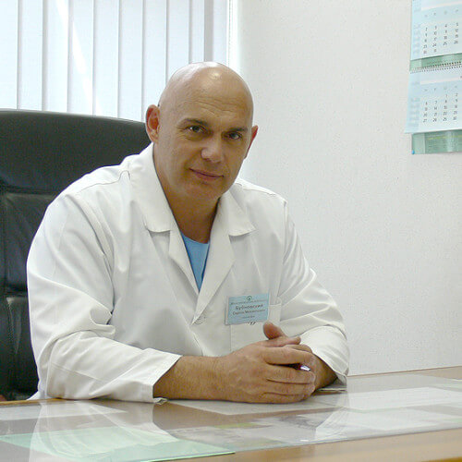
Десять упражнений Бубновского
от остеохондроза

Десять полезных упражнений для суставов, не вставая с постели
Они помогут не только при остеохондрозе и артрозе, но и от других проблем, уверяет д.м.н., врач-кинезитерапевт Сергей Бубновский
Проснуться нужно не только мозгу, но и всему телу. Не обязательно вскакивать и резко делать зарядку, можно немного поваляться, разрабатывая суставы:
- Как показывает практика, состояние позвоночник зависит не только от глубоких мышц, которые обеспечивают питание костно-хрящевой основы, - но и от состояния основных крупных суставов, - рассказывает в книге «Остеохондроз - не приговор» Сергей Михайлович. - Среди таких суставов особую роль играют суставы нижних конечностей, которые являются амортизационной системой. Поэтому важно размять утром не только позвоночник, но и суставы ног. Кстати говоря, стопа ослабленная, не тренированная - это «путь» не только к суставным и позвоночным болям, но и головным. Ведь на стопе находится множество точек, связанных с мозговым кровообращением. Эти утренние упражнения, которые можно и нужно делать в постели, едва проснувшись. Все они выполняются лежа. Помогут не только немного совладать с остеохондрозом и другими болезнями, но и улучшат кровоток, а следовательно, помогут в течение дня сохранять нормальную память.
Для стоп

Эти несколько упражнений хорошо выполнять при: шпорах стопы, артрите голеностопного сустава, после травмы, варикозном расширении вен, отечности голеностопного сустава, мигренях.
Все их нужно выполнять 15-20 раз, пока не ощутите тепло в работающих суставах. Если услышите хруст, не обращайте внимания, скоро он пройдет.
«Отталкивание» И.п. Лежа на спине, руки лежат свободно по бокам, ноги прямые, на ширине плеч.Поочередно вытягивайте большой палец стопы (до максимально возможного выпрямления), потом сгибайте его к себе опять же по максимуму, делая как бы вытягивающие движения пяткой. Вперед и назад. Можно вместе, можно поочередно каждой ногой.
«Дворники» И.п. - то же, что в первом упражнении. Поочередно сводите большие пальцы и разводите их максимально в стороны. При сведении старайтесь большие пальцы положить на поверхность кровати. При разведении медленно, не спеша как бы скручивайте всю голень.
«Вращения» И.п. То же. Вращайте стопой по часовой стрелке и против, попеременно. Следите за большими пальцами ног и именно ими старайтесь чертить круги.
«Кулак».И.п. То же. Максимально сожмите пальцы стоп, словно собирайтесь схватить ими яблоко или мячик. Потом также максимально растопырьте пальцы, словно расправив ладошку.
Для коленного сустава
Это упражнение полезно не только для разминки, необходимы они при остеоартрите коленного сустава, после травмы коленного сустава. Выполнять эти упражнения тоже нужно по 15-20 раз.

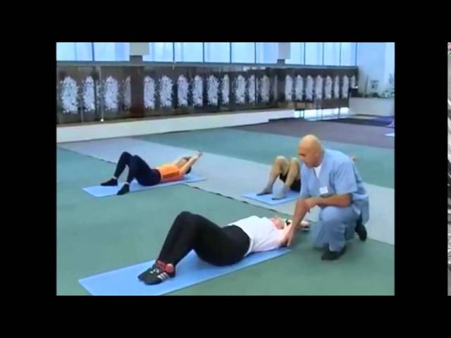
«Скольжение пятками». И.п. - ноги прямые, руки вдоль туловища.Поочередно сгибать и разгибать ноги в коленях, как бы скользя подошвами по кровати. При сгибании старайтесь пяткой коснуться ягодицы (можно даже помочь себе рукой, хотя при этом возможны судороги бедра)
Для тазобедренного сустава
Два следующих упражнение помогают при коксартрозе, асептическом некрозе головки тазобедренного сустава, боли в нижней части спины.
«Колеса поезда» И.п. - колени полусогнуты.
Поочередно вытягивайте прямую ногу пяткой вперед на максимальную длину, буквально до смещения таза. Руками можно держаться за спинку кровати.
«Колено в стену»
И.п. - ноги на ширине плеч согнуты в коленях. Руки слегка разведены в стороны, ладонями вниз. Поочередно опускайте согнутую ногу к постели внутрь - левое колено к правой ноге, правое колено - к левой.
«Полумостик»
Это упражнение очень полезно при опущении тазовых органов, запорах, геморрое, трещинах прямой кишки. И.п. - согните ноги в коленях, колени вместе, стопы касаются друг друга, руки лежат свободно по бокам.
Предупреждаем - упражнение достаточно сложное, но эффективное. Итак, на выдохе старайтесь как можно выше поднять таз, при этом сжимая ягодичные мышцы несколько раз.
«Подтягивание»
Очень эффективно при болях в спине.
И.п. Выпрямившись, ноги прямые, руки - по бокам.Обхватите руками согнутую в коленях ногу и прижмите ее к груди, приподнимая спину от постели и пытаясь коснуться подбородком колена. Поменяйте ногу. Сделайте упражнение 15 раз. Возможны болезненные ощущения в поясничном и грудном отделе позвоночника. Поэтому упражнение нужно делать плавно, на выдохе.
Для брюшного пресса
«Втягиваем живот»
И.п. - ноги согнуты в коленях, подошвы плотно стоят на постели. Ладонь правой или левой руки лежит на животе.
На вдохе выпячивайте, на выдохе втягивайте живот (чтобы ладонь опускалась вместе с животом). После небольшой задержки дыхания вдох как бы сам возвращается. Сделайте 20-30 повторений.
ВАЖНО!
Иногда при выполнении этих упражнений могут возникнуть судороги в икроножных мышцах. Не пугайтесь - вы на правильном пути. Помассируйте мышцы и продолжайте упражнения.
КСТАТИ
Почему важно укреплять стопы
Стопа вместе с голеностопным суставом не просто амортизирует, снижает нагрузку на спину, она еще и несет на себе весь вес тела, порой избыточный. В стопе и голеностопном суставе 27 костей, столько же мышц и 109 связок - немногим меньше, чем в кисти. А на деле наши стопы далеко не так подвижны и разработаны, как кисти рук. Это при том, что именно на стопах находятся так называемые восходящие меридианы, с которыми работают иглорефлексотерапевты, избавляя нас от головных и других болей. Поэтому так важно делать хотя бы небольшую разминку по утрам в постели, чтобы помочь нашим ногам быть подвижными и легкими.
